VIII  РАЗРЕД | Друштво физичара Србије | ДРЖАВНИ НИВО  20.4.2024.
VIII  РАЗРЕД | Министарство просвете, науке и технолошког развоја Републике Србије | ДРЖАВНИ НИВО  20.4.2024.
VIII  РАЗРЕД | ЗАДАЦИ | ДРЖАВНИ НИВО  20.4.2024.
- Две једнаке металне куглице које су наелектрисане количинама наелектрисања $q_{1}=−8\text{μC}$ и $q_{2}=\text{16}\text{μC}$, налазе се на растојању $r=\text{10}\text{ cm}$. Куглице се додирну и поставе на двоструко мање растојање. Одредити: а) однос интензитета сила међусобног деловања куглица пре и после додиривања и б) интензитет јачине електричног поља на средини између наелектрисања у првом и у другом случају. ($k=9×{\text{10}}^{9}\frac{{\text{Nm}}^{2}}{C^{2}}$)
- За мерење отпорности отпорника коришћена је шема приказана на слици 1. Када су волтметар и амперметар везани као на слици, показују вредности $U_{1}=1,6\text{ V}$ и $I_{1}=0,8\text{ A}$. Када волтметар и амперметар замене места, показују вредности $U_{2}=3,2\text{ V}$ и $I_{2}=0,4\text{ A}$. Одредити отпорност $R$, ако је унутрашња отпорност батерије занемарљива. Узети у обзир унутрашње отпорности амперметра и волтметра.
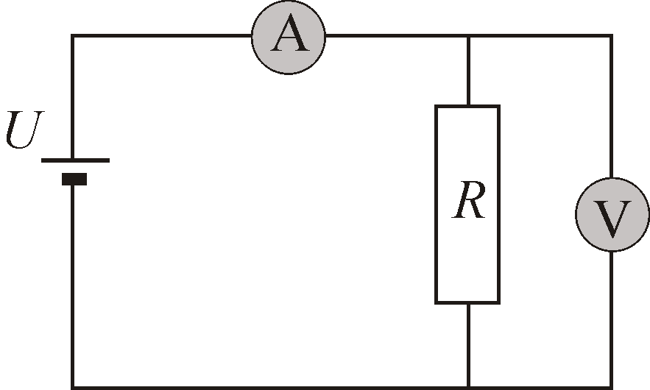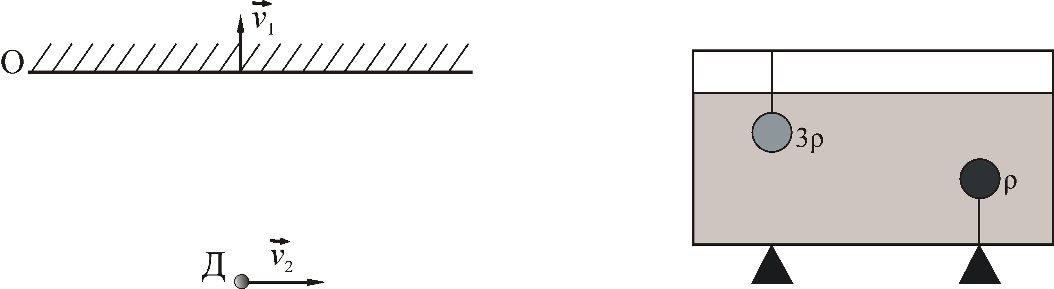
Слика 1 Слика 2 Слика 3
- У међусобно нормалним правцима се одвија кретање у соби дечака и равног огледала на точковима, при чему се огледало удаљава од дечака (слика 2). Дечак све време у огледалу види свој лик. Брзине огледала и дечака у односу на собу су $v_{1}=1,4\text{ m/s}$ и $v_{2}=1,8\text{ m/s}$, по реду. Одредите брзину лика дечака у односу на: а) огледало, б) собу и в) на самог дечака.
- Посуда занемарљиве масе са течношћу је стављена симетрично на два ослонца. Изнад десног ослонца, за дно посуде је везана кугла густине $ρ=\text{600}{\text{ kg/m}}^{3}$ и запремине $V=\text{10}{\text{ cm}}^{3}$. Изнад левог ослонца, у течност је уроњена друга кугла такође запремине $V=\text{10}{\text{ cm}}^{3}$, а густине $3ρ=\text{1800}{\text{ kg/m}}^{3}$ (слика 3). Колико износи разлика интензитета сила реакције ослонаца? Густина течности је таква да су нити које везују кугле затегнуте. При рачунању користите следеће ознаке: l - растојање ослонаца, S - површина дна суда и H - висина течности у суду.
- У бојлер је сипана вода запремине $V=\text{20}l$ и температуре $T_{0}={\text{22}}^{∘}\text{ C}$, а потом је прикључен на напон $U=\text{220}\text{ V}$ и мерена је температура воде у одређеним временским размацима (подаци су дати у табели). Бојлер има грејач отпорности $R=\text{30}Ω$. Цртањем графика одговарајуће зависности, одредите коефицијент корисног дејства овог бојлера.
$$T[^{∘}C]$$ | 26 | 30 | 35 | 40 | 44
 | 380 | 640 | 950 | 1280 | 1504

Свим такмичарима желимо успешан рад !
Задатке припремилa: др Биљана Максимовић, Физички факултет, Београд
Рецензент: Проф. др Маја Стојановић, ПМФ, Нoви Сад
Председник комисије: Проф. др Мићо Митровић, Физички факултет, Београд
VIII  РАЗРЕД | ДРЖАВНИ НИВО  20.4.2024.
VIII  РАЗРЕД | Друштво физичара Србије  Министарство просвете, науке и технолошког развоја Републике Србије
VIII  РАЗРЕД | Решења задатака за VIII разред
1. Кулонова сила пре додиривања је $F_{1}=k\frac{q_{1}q_{2}}{r^{2}}$[2], а после $F_{2}=k\frac{q_{1}^{'}q_{2}^{'}}{(r/2)^{2}}=k\frac{4q_{1}^{'}q_{2}^{'}}{r^{2}}$[2]. Након што се куглице додирну имамо $q_{1}+q_{2}=q_{1}^{'}+q_{2}^{'}=8 \text{μC}$, тј. на свакој по $q_{1}^{'}=q_{2}^{'}=4 \text{μC}$[4]. Однос сила је $\frac{F_{1}}{F_{2}}=\frac{q_{1}q_{2}}{4q_{1}^{'}q_{2}^{'}}=2$[4]. У првом случају је $E=E_{1}+E_{2}=k\frac{q_{1}}{(r/2)^{2}}+k\frac{q_{2}}{(r/2)^{2}}≈8,\text{64}×{\text{10}}^{7} \text{N/C}$[3+1]. У другом случају је $E^{'}=Е_{1}^{'}−Е_{2}^{'}=k\frac{q_{1}^{'}}{(r/4)^{2}}−k\frac{q_{2}^{'}}{(r/4)^{2}}=0$[3+1].
2. Применом Омовог закона у првом и другом случају се добија $U=I_{1}R_{A}+U_{1}$[3] и $U=I_{2}R_{A}+U_{2}$[3], при чему је $R_{A}$ отпорност амперметра. Из претходне две једначине се добија $U=\frac{I_{1}U_{2}−I_{2}U_{1}}{I_{1}−I_{2}}$[1]. У првом случају, кроз паралелно везан волтметар и отпорник тече струја $I_{1}=U_{1}(\frac{1}{R_{V}}+\frac{1}{R})$[3], при чему је $R_{V}$ отпорност волтметра. У другом случају напон на паралелној вези амперметра и отпорника је ($U−U_{2}$), па је струја кроз отпорник ($\frac{U−U_{2}}{R}$), а кроз волтметар $\frac{U−U_{2}}{R}+I_{2}$ тј. имамо $\frac{U−U_{2}}{R}+I_{2}=\frac{U_{2}}{R_{V}}$[3]. Из претходне једначине добија се $R_{V}=\frac{U_{2}R}{U−U_{2}+I_{2}R}$[3]. Комбинацијом претходне једначине и израза за струју $I_{1}$, добија се $R=\frac{U_{1}U}{I_{1}U_{2}−I_{2}U_{1}}$[2]. Коришћењем једначине за напон батерије $U$, добија се $R=\frac{U_{1}}{I_{1}−I_{2}}=4Ω$[1+1].
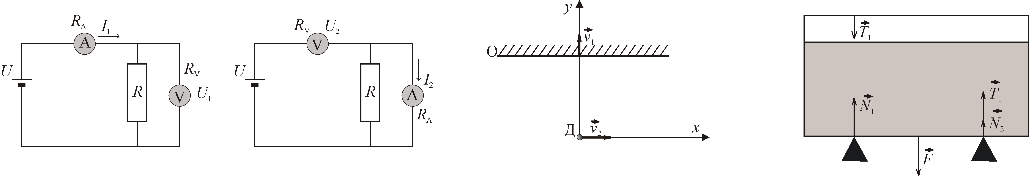
3. Координатни систем можемо поставити тако да се дечак креће дуж x-осе, а огледало дуж y-осе. Координатни почетак нека одговара положају дечака у почетном тренутку. Тада ће координате дечака у неком тренутку $t$ времена бити $x=v_{2}t$, $y=0$[2], а огледала $y=d+v_{1}t$[2] ($d$ је почетна y координата огледала) и лика $x=v_{2}t$[2], $y=2(d+v_{1}t)$[2]. У одабраном координатном систему, пројекције брзина дечака на x-оси и y-оси су ($v_{2}$,0), огледала су (0, $v_{1}$), а лика ($v_{x}=v_{2}$,$v_{y}=2v_{1}$). Из претходног следи да пројекција брзине лика у односу на огледало је ($u_{x};u_{y}−v_{1}$) тј. ($v_{2};v_{1}$), а лика у односу на дечака ($u_{x}−v_{2};u_{y}$) тј. ($0;2v_{1}$). Применом Питагорине теореме за тражене брзине се добија: а) $v_{L1}=\sqrt{v_{1}^{2}+v_{2}^{2}}=2,\text{28}\text{ m/s}$[3+1], б) $v_{\text{L2}}=\sqrt{(2v_{1})^{2}+v_{2}^{2}}=3,\text{33}\text{ m/s}$[3+1] и в) $v_{\text{L3}}=2v_{1}=2,8\text{ m/s}$[3+1].
4. Силе које делују на суд су приказане на слици, $Т_{1}$ и $Т_{2}$ су силе затезања нити, $F$ је сила хидростатичког притиска на дно суда, а $N_{1}$ и $N_{2}$ силе реакције подлоге. Равнотежа момената сила у односу леви ослонац је [4], а у односу на десни је [4]. На дно суда делује , при чему је $m$ маса течности у суду, $H$висина воде у суду и $S$ површина дна суда. Услови равнотеже за кугле су $T_{1}+ρ_{0}\text{Vg}=3ρ\text{Vg}$[3], $T_{2}+ρ\text{Vg}=ρ_{0}\text{Vg}$[3]. Решавајући систем добија се $N_{1}=\frac{\text{mg}+6ρ\text{Vg}}{2}$[2] и $N_{2}=\frac{\text{mg}+2ρ\text{Vg}}{2}$[2], па је $N_{1}−N_{2}=2ρ\text{Vg}≈0,\text{12}\text{ N}$[1+1].
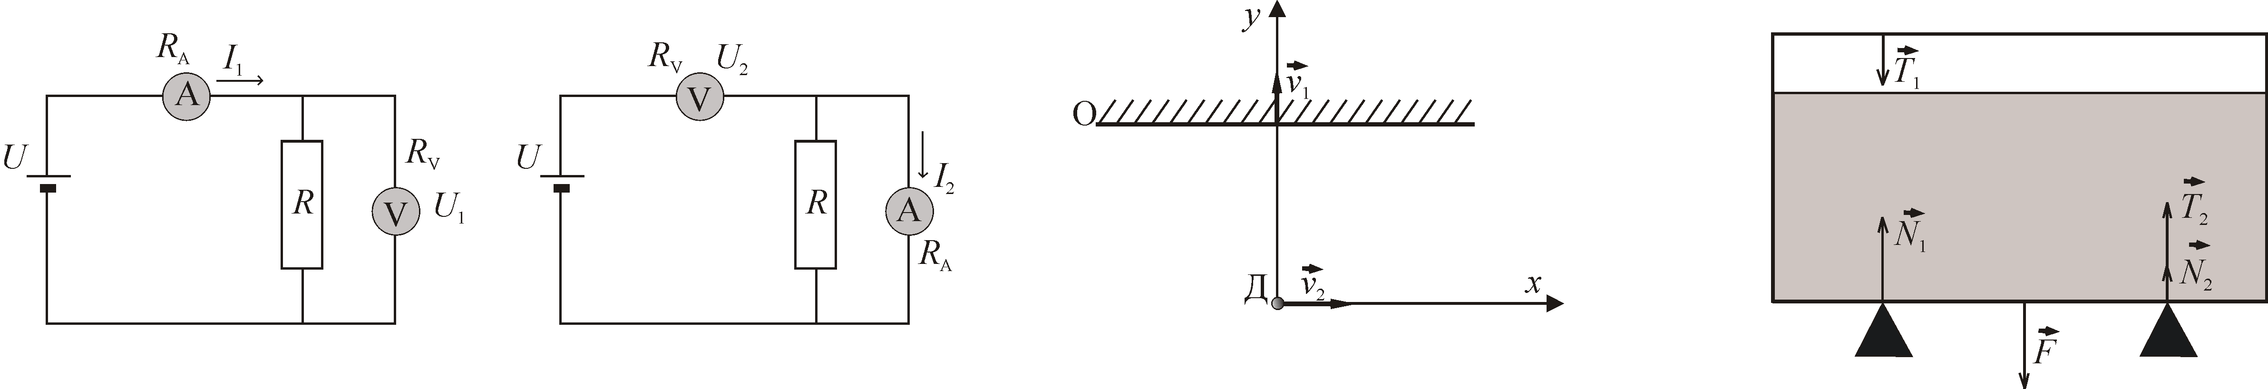
5. Уложена енергија је $E_{\text{uk}}=I^{2}\text{Rt}=\frac{U^{2}}{R}t$[3], а корисна $E_{k}=Q=\text{mc}ΔT$[3]. Коефицијент корисног дејства је $η=\frac{Q}{E_{\text{uk}}}=\frac{\text{mcR}ΔT}{U^{2}t}$[2], па је $ΔT=\frac{{ηU}^{2}}{ρ\text{VcR}}t$ при чему је $ΔT=T−T_{0}$. Коефицијент правца је $k=\frac{{ηU}^{2}}{ρ\text{VcR}}$[1], а вредност коефицијента правца је $k=\frac{y_{B}−y_{A}}{x_{B}−x_{A}}=\frac{(\text{19}−6)^{∘}C}{(\text{1330}−\text{500})s}=0,{\text{0157}}^{∘}\text{C/s}$[2+1], па је $η=\frac{kρ\text{VcR}}{U^{2}}=0,\text{815}=\text{81},5\text{\%}$[1]. Израчунате вредности $ΔT$ бодовати са по 0,2 поена. График бодовати са 6 поена. Свака добро унесена тачка [0,6] поена, добро одређена размера [2], правилно означене осе и наслов [1]

$$T[^{∘}C]$$ | 26 | 30 | 35 | 40 | 44
$$ΔT[^{∘}C]$$ | 4 | 8 | 13 | 18 | 22
 | 380 | 640 | 950 | 1280 | 1504

Начин бодовања:
Негативни поени за график, између осталог за:
- Без наслова -0.2 (наслов није y = f (x) )
- Лоша размера -0.2 (график заузима мање од 1/4 простора папира)
- Осе нису обележене и недостају јединице -0.2
- Унете су мерене бројне вредности на осе -0.2
- Ако 1. и 2. изабрана тачка није између 1. и 2. односно претпоследње и последње експерименталне -0.5
- Изабране тачке нису у мереном опсегу -0.5
- Лоша размера подеока -0.2 ( 1 mm на милиметарском папиру може да одговара ... 0.05; 0.1; 0.2; 0.4; 0.5; 1; 2; 4; 5; 10 ... јединица величине која се приказује)
Негативни поени за рачун, између осталог за:
- Лоша размера – за коефицијент правца 50% предвиђених бодова
- Ако нису изабране добре тачке са графика – за тражене величине 50% предвиђених бодова
Коришћење експерименталних тачака уместо тачака са графика не доноси поене, осим поена за линеаризацију.

Члановима комисије желимо успешан рад и пријатан дан!
